**PRESSEMITTEILUNG**

**Schwerin/Stralsund_09.10.2020**

**Immer einen kühlen Kopf bewahren**

Kälteerzeugung durch Abwärmenutzung sorgt für Aha-Effekt bei Unternehmern

SCHWERIN / STRALSUND_Fast jeder hat sie und die meisten von ihnen verschwenden sie: Abwärme. Auf der anderen Seite wird in Unternehmen viel elektrischer Strom für Kühlgeräte und Klimaanlagen verbraucht, weiß Sören Paulußen, Geschäftsführer der InvenSor GmbH. Doch beides muss nicht sein, wie der Diplom-Ingenieur beim jüngsten Online-Stammtisch der Kampagne "MVeffizient" der Landesenergie- und Klimaschutzagentur Mecklenburg-Vorpommern, kurz LEKA MV erklärt. "Es ist ein relativ unbekanntes Thema: Normalerweise erzeugt man Kälte mit Strom. In unserem Fall können wir Kälte ohne den Einsatz von Strom erzeugen - über so genannte Adsorbtionskältemaschinen, die dafür warme Luft, und ganz speziell Abwärmeluft, nutzt." Bei den Teilnehmern des Online-Stammtisches, allesamt Unternehmer aus Mecklenburg-Vorpommern, sorgten die Ausführungen des Experten für einen Aha-Effekt.

Geschäftsführer Sören Paulußen ist einer der Pioniere der AD(!)sorptionstechnik. Die InvenSor GmbH ist Hersteller von Adsorptions-Kältemaschinen und Anbieter von Energieeinspar-Lösungen für die Industrie und für Serverräume. Nach dem Studium an der TU Berlin hat er vor 25 Jahren am Fraunhofer Institut ISE mit Sorptionstechnik begonnen und seitdem in verschiedenen Firmen mit dieser Technologie gearbeitet.  Begonnen hat er als Entwicklungsingenieur und war tätig als Bereichsleiter für Systemintegration. Vor 14 Jahren hat Paulußen die InvenSor GmbH gegründet. Er hat vielfältige Erfahrungen in den Bereichen saisonale Wärmespeicher, Heizungswärmepumpen und Kühlaggregate gesammelt und 2008 eine Kältemaschine auf den Markt gebracht, die mit Wärme angetrieben wird und somit 70% Stromkosten einspart. Mittlerweile sind große und mittlere Energieeinspar-Projekte in der Industrie und in Serverräumen der Schwerpunkt seiner Tätigkeit.

Vor dem Hintergrund der bevorstehenden CO2-Steuer, stetig steigender Strompreise und dem globalen Klimawandel sind die Unternehmer auf innovative Entwicklungen im Bereich der Energieeffizienz angewiesen. "Wer in diesen Bereichen investieren möchte, erhält derzeit umfangreiche Unterstützung von uns sowie staatliche Förderungen bis zu 50 Prozent", erklärt LEKA-Berater Arne Rakel. Und gerade bei der Kälteerzeugung durch Abwärmenutzung haben sich diese Investitionen laut Sören Paulußen nachweislich bereits nach nur wenigen Jahren amortisiert und sorgen danach bei den Unternehmen für stetige Kostenreduktion.

Die Aufzeichnung des Stammtisches sowie alle dabei verwendeten Unterlagen der Referenten werden wie üblich im Anschluss allen Teilnehmern kostenlos zur Verfügung gestellt. Der Termin für den nächsten Online-Stammtisch steht bereits fest: Er findet statt am 20. Oktober von 10 bis 11.30 Uhr zum Thema Heizen und Kühlen mit Wärmepumpen im Unternehmen.

Da der Online-Stammtisch mit der speziellen Software Edudip durchgeführt wird, ist eine Anmeldung auf der Internetseite der MVeffizient-Website erforderlich. Danach erhalten die Teilnehmer die Zugangsdaten zum Meeting und weitere Informationen. Die Teilnahme ist per Computer, Laptop und Tablet von jedem Ort möglich.

Seit April 2018 informiert die Landesenergie- und Klimaschutzagentur Mecklenburg-Vorpommern GmbH (LEKA MV) mit ihrer Kampagne MVeffizient Firmen über das Thema Energieeinsparung. Hierzu führt die LEKA MV Stammtische in ganz Mecklenburg-Vorpommern sowie online durch.

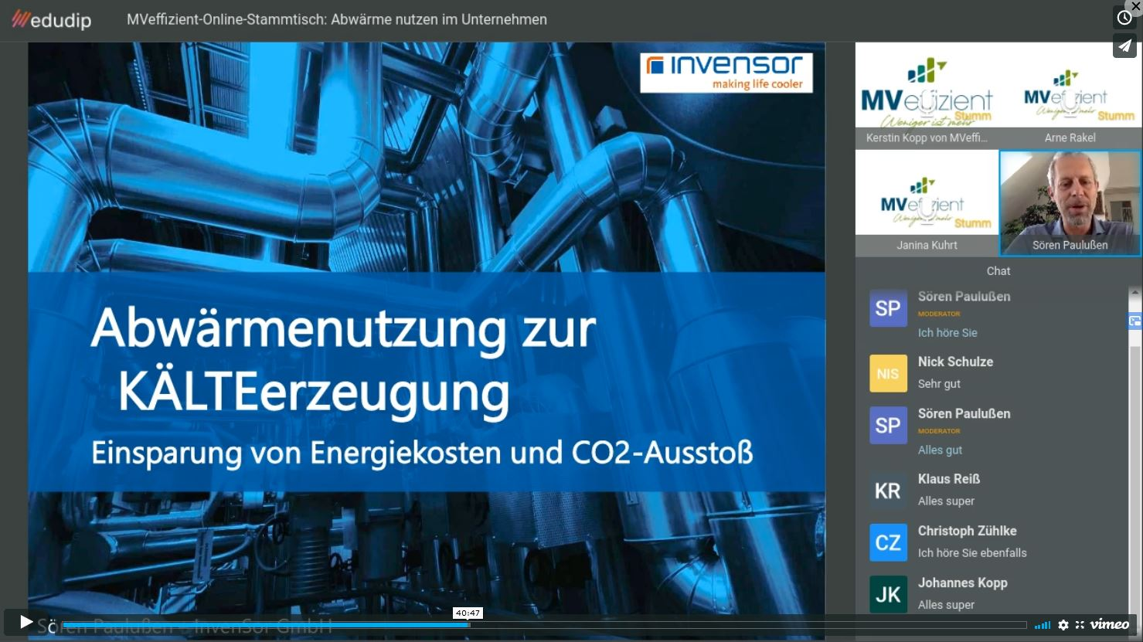

*BU: Sören Paulußen von der InvenSor GmbH erläutert wie man mit Hilfe von Abwärme Kälte erzeugen kann (Foto: LEKA MV)*

**Über die Landesenergie- und Klimaschutzagentur Mecklenburg-Vorpommern GmbH**

Die Landesenergie- und Klimaschutzagentur Mecklenburg-Vorpommern GmbH (LEKA MV) mit Standorten in Stralsund, Schwerin und Neustrelitz wurde 2016 gegründet, um die Energiewende in Mecklenburg-Vorpommern voranzutreiben. Damit Strom künftig größtenteils aus erneuerbaren Energien bezogen und der Ausstoß von Treibhausgasen auf ein Minimum reduziert wird, zeigt LEKA MV wie öffentliche Einrichtungen, Unternehmen sowie Privatpersonen achtsam mit Ressourcen umgehen können. Dabei stehen für die insgesamt zwölf Mitarbeiter Themen wie die Akzeptanz erneuerbarer Energien, Energieeffizienz in Unternehmen, Klimaschutz in Kommunen und das Umweltbewusstsein jedes Einzelnen im Fokus.

**Über die Kampagne MVeffizient**

MVeffizient ist die Kampagne für mehr Energieeffizienz in Mecklenburg-Vorpommern und wird von der Landesenergie- und Klimaschutzagentur Mecklenburg-Vorpommern GmbH (LEKA MV) im Auftrag des Energieministeriums durchgeführt. Insgesamt informieren vier Mitarbeiter und Mitarbeiterinnen Firmen rund um die Themen Energieeffizienz und mögliche Energieeinsparmaßnahmen. Die Kampagne wird bis Dezember 2021 durchgeführt und mit Mitteln aus dem Europäischen Fonds für Regionale Entwicklung (EFRE) gefördert. Weitere Infos unter: www.mv-effizient.de.

Fotos und Text stehen unter folgendem Link zum Download zur Verfügung: <https://www.mv-effizient.de/presse/pressemitteilungen/> bzw. [www.mv-effizient.de/presse/pressematerial/](http://www.mv-effizient.de/presse/pressematerial/)

**Pressekontakt:**

Landesenergie- und Klimaschutzagentur Mecklenburg-Vorpommern GmbH

Peter Täufel

Freier Mitarbeiter Pressearbeit

Hauptstr. 43

23996 Bad Kleinen

E-Mail: Leokor@web.de

Tel: 0173 - 3525782